Viss plaukst un zaļo, kas spēj: ALŪKSNES PIRMSSKOLAS IZGLĪTĪBAS IESTĀDE „SPRĪDĪTIS”
“Pie darba!” , un stādam, un dēstam un sējam, PASĀKUMU PLĀNS-MAIJS 2018
Ne kūtrākā roka nav gausa /J.Rainis/ /Lapu mēnesis/

30.  BRĪVS | 1.  BRĪVS | 2.  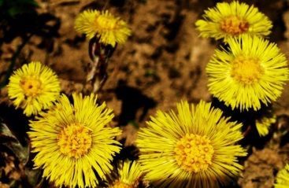 | 3. | 4.  Neatkarības deklarācijas pasludināšanas diena  BRĪVS
7.  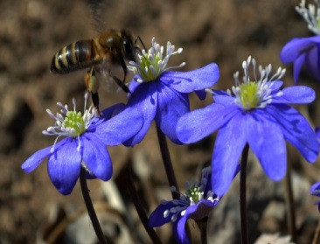 | 8.  10.00 Kursi AVĢ “Džimbas drošības skola” /S.Apšusala, I.Vītola/  16.30 7.gr. koncerts vecākiem  “Ko dāvāsim māmiņai?” /S.Strakša,U.Liepiņa, L.Berkule/ | 9.  10.00 Kursi AVĢ “Džimbas drošības skola” /S.Apšusala, I.Vītola/  14.00 Ekoskolu koordinatoru vizīte iestādē /A.Apine, Ekopadome/  Vecāku sapulces: 17.00 - 4.gr./I.Holla, L.Petrosjana –Golubeva/  17.30 - 3.,4.gr. izlaiduma bērnu vecākiem  / I.Holla, L.Petrosjana –Golubeva, A.Šneidere/ | 10.  7.00 Ekopadomes pieredzes apmaiņas brauciens uz Salaspils PII “Atvasīte” /S.Pušpure, A.Apine/  17.15 6.gr. pavasara koncerts  (M.Rezgoriņa, S.Vancāne, L.Berkule) | 11.  9.10 1.gr. pavasara koncerts  /I.Grebūne, T.Jegorova V.Vērdiņa/  10.00-16.30 Mobilais veselības aprūpes centrs /S. Miezīte, D.Nāgele/
14.  12.00 Speciālo programmu bērnu atbalsta komandas sanāksme (A.Apine, S.Miezīte, D.Nāgele, V.Vērdiņa, L.Berkule, K.Černomirdina,  J.Tetere – Teterovska,  4., 3.,5.,11.,10.gr. skolotājas) | 15.  13.00 Labā prakse PII “Pienenīte” pie skolotājas R.Turonokas /A.Šneidere/  16.30 Projekta “Ēdam atbildīgi” vecāku pēcpusdiena 8.gr.  /L.Mihailova, S.Drunka/ | 16.  Iestādes padomes, darbinieku pieredzes apmaiņas brauciens uz Ulbrokas PII “Pienenīte”, Talsu PII “Sprīdītis” /M.Voska, A.Apine/ | 17.  Atvērto durvju diena VUGD  16.00 2.gr. pavasara koncerts vecākiem  /G.Ūdre, G.Bojāre, V.Vērdiņa/  15.30 11.gr. vecāku pēcpusdiena, ekskursija ar Bānīti.  /S.Pušpure, I.Vītola/ | 18.  13.00 7.gr.talka vecākiem  /S.Strakša, U.Liepiņa/  12.00 5.gr. vecāku pēcpusdiena: koncerts māmiņām, projekta “Ēdam atbildīgi” ekskursija uz Raunu. /J.Apsīte, S.Apšusala, V.Vērdiņa/
21.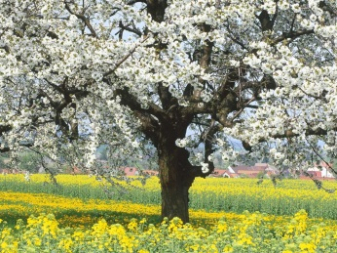 | 22.  10.00 Kompetenču izglītības kursi ANV /M.Voska, A.Apine, G.Selga/ | 23.  10.40 Mācību gada noslēguma svētki, Ē.Baloža diskoprogramma bērniem (J.Tetere – Teterovska, L.Mihailova, U.Liepiņa )  16.00 Izlaidums 9.gr. Kultūras centrā (I.Ratsepa, E.Livčāne, V.Vērdiņa)  17.00 6.gr. vecāku sapulce (M.Rezgoriņa, S.Vancāne) | 24.  10.00 Izlaiduma grupu pateicības koncerts darbiniekiem.  (V.Vērdiņa, L.Berkule, 3. 4.,11.gr. skolotājas)  13.00 Pedagoģiskās padomes sēde  (M.Voska, A.Apine) | 25.  15.00 7.gr. vecāku pēcpusdiena, ekskursija ar Bānīti.  /S.Strakša,U.Liepiņa/  17.00 10.gr. koncerts vecākiem “Tik daudz skaņu vienā dienā”  /G.Selga, I.Frunza, V.Vērdiņa/
28. Latvijas Veselības nedēļas MOOVE WEEK aktivitātes  (J.Tetere - Teterovska) | 29.  16.00 Izlaidums 3.,4.gr. (I.Holla, L.Petrosjana –Golubeva, A.Šneidere/  V.Vērdiņa, L.Berkule) | 30.  10.00 Administrācijas sanāksme /M.Voska/  17.00 Sanāksme jaunajiem vecākiem /M.Voska, A.Apine,  7., 1.,2.,8., 6.,, 9., 10.,11.gr. skolotājas) | 31. | 1.06.
2.06.
10.30 Alūksnes novada ģimeņu sporta diena /A.Apine/
11. aprīlis - 11. maijs: Bērnu zināšanu, prasmju, attieksmju apkopojums
Drošības tēma: Veselības aizsardzība
Attīstošais uzdevums, audzināšanas virziens - pēc nepieciešamības, grupu skolotāju ieskatiem

